大作业说明：
作业内容：利用所给的器件模型在LTSPICE中搭建一个运算放大器，并进行各项指标仿真。

要求：
1.差分输入，差分输出，且输入摆幅会到AVDD，输入共模参考值2.4V；
2.AVDD参考值为3.3V，满足指标情况下也可自行调整；
3.基准电流源可通过理想电流源自行设定，参考值1.4uA，无需额外搭建偏置生成电路；如果对运放内部MOS管栅极进行偏置，则需要自行利用电流镜产生对应偏置电压，不可直接采用理想电压源；

运放相关指标要求：
增益Gain | >60 dB
增益带宽积GBW | >5MHz
输出负载电容C_{L} | 5pF
相位裕度PM | >60°
表中未提及的功耗、面积、噪声等因素不做要求，完成表格内指标即可。

LTSPICE软件使用及工艺安装步骤说明

- 软件下载只需要搜索“LTSPICE”，前往analog devices官网下载即可，下图即为下载界面截图，同时该页面下拉也有较为简单的仿真操作教程，可自行学习。安装过程此处跳过，安装路径自行选择。
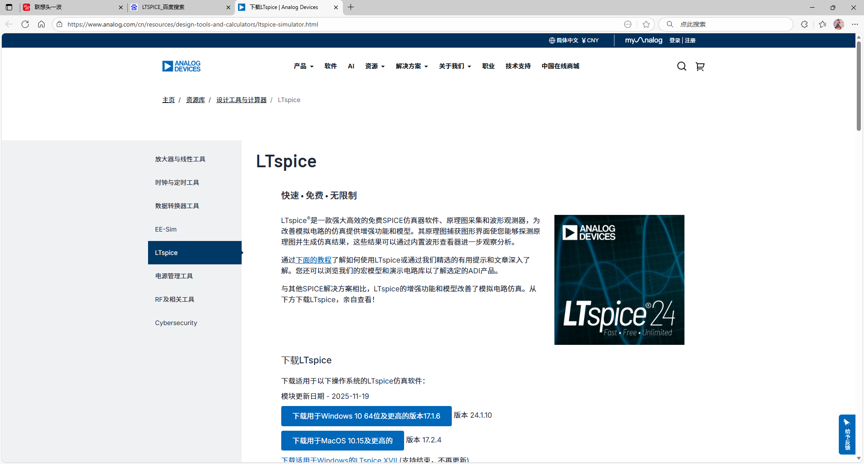

- 本次作业会采取MOS的SPICE模型来参与到仿真，模型数据来自具体工艺的PDK文件，下文提供两个途径进行相关安装，同学们可自行选择（建议采用②）：
- 网址链接：https://github.com/ksooryakrishna1/Using-TSMC-Model-Files-350nm-250nm-180nm-any-technology-model-file-in-LTspice-/blob/main/README.md
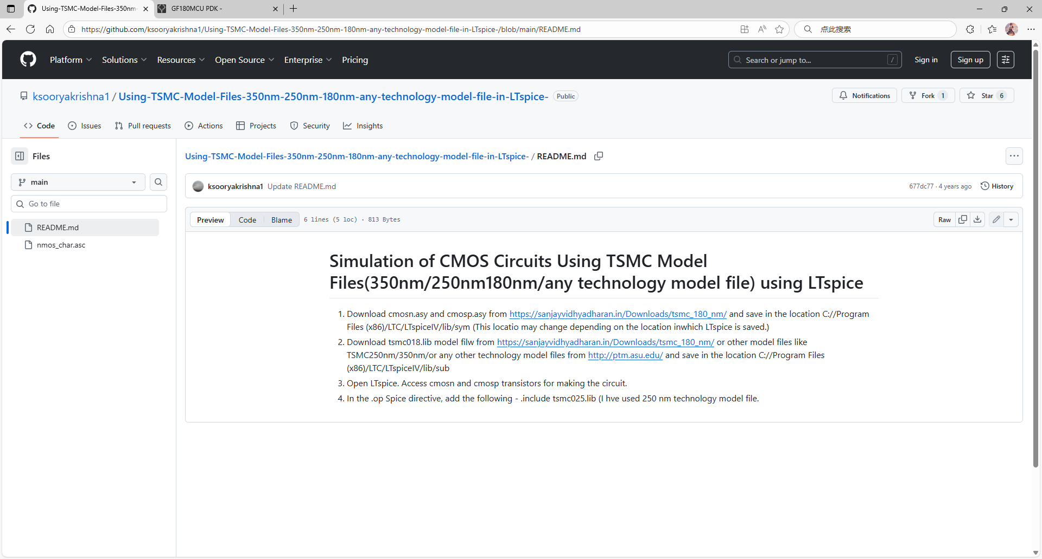
文章提供了具体实现步骤，下文会具体解释；需要提前注意的是，实例中使用的为tsmc_180nm工艺，文件命名、代码使用（.include…）记得修改。

第一步：点击文章中的蓝色链接进行SPICE模型文件下载，此处包括symbol文件以及lib文件，下载方框内三个文件或下方的zip压缩包
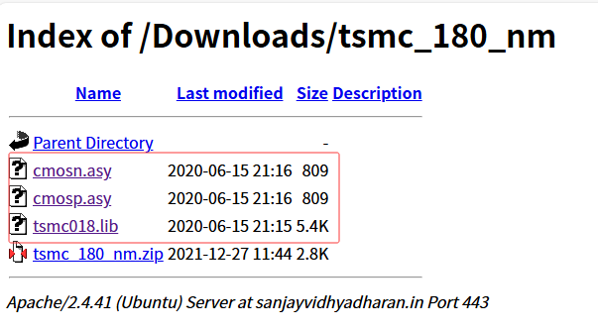

第二步：将对应文件迁移到对应的文件夹：
.asy文件（symbol文件）迁移到LTspice/lib/sym；
.lib文件迁移到LTspice/lib/sub；

LTSPICE对应的文件路径查找：打开LTSPICE，ctrl+N建立新的schematic，大写P键放置元件，选择文件来源为ADI Symbols，如下图；
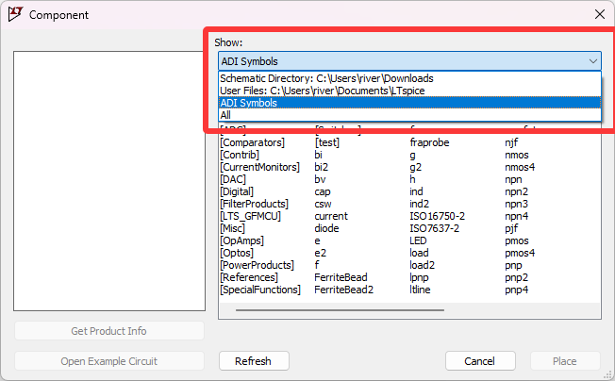

下图红色方框处即为模型文件的放置路径，将下载的MOS模型根据路径添加到对应文件夹，也可自行添加新文件夹进行存放：
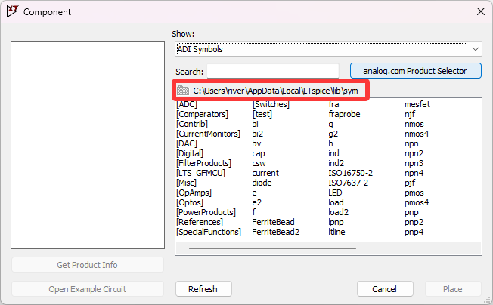
第三步：使用对应的symbol搭建具体的电路：
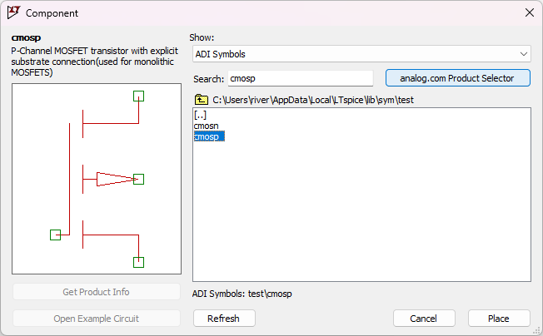
上图即为文件迁移后，LTSPICE识别到的导入模型；（如果没识别到点击Refresh或重启LTSPICE）

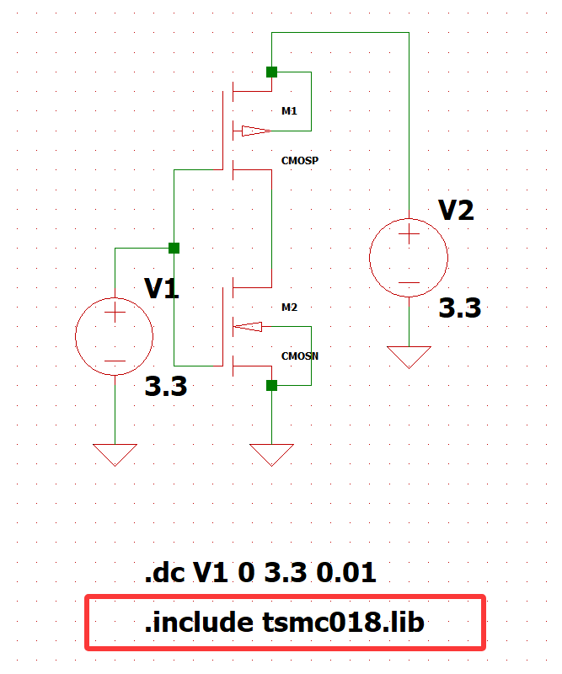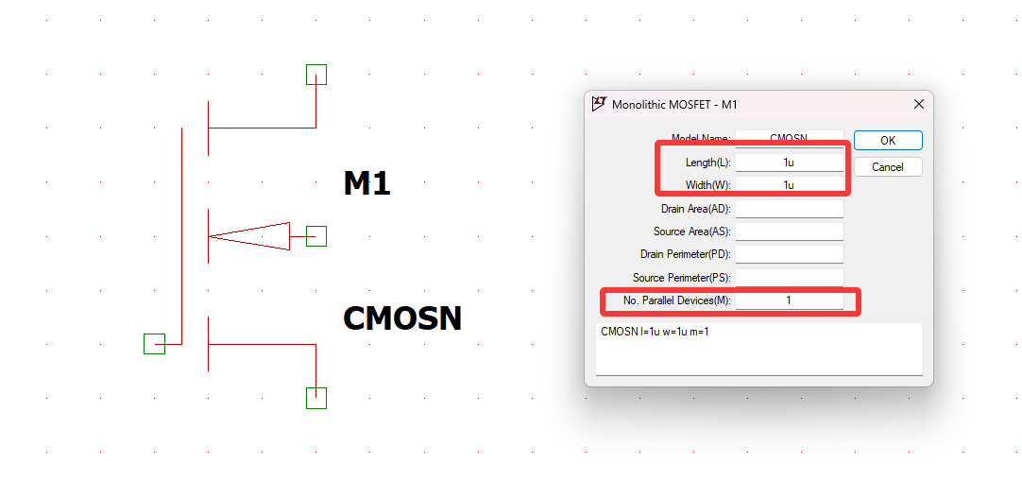
大写P放置对应元件，大写W进行连线，大写G添加地线，大写V添加电压源，鼠标移动到元件上点击右键，编辑器件相关参数W、L、M，V1电压值等，W与L尺寸需要输入1µ（10e-6）或其他想要的尺寸，M值自行设定，其余可以不填，自动采用默认值；完成电路搭建后，添加代码“.include tsmc018.lib”(如果文件名有修改，此处代码也需对应调整)

代码使用方法：原理图空白处右键—Draft—SPICE directive—输入框内输入对应代码（其他仿真使用的代码也通过该方法添加，如图示例中的DC扫描: .dc V1 0 3.3 0.01，其余具体仿真的代码请自行学习，此处不再赘述；如有需要，可以询问deepseek）

仿真环境配置：
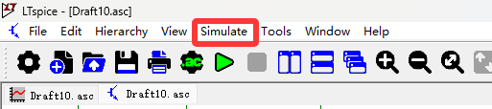
窗口顶部工具栏，红色方框Simulate – Configure Analysis –选择相应的仿真，设置对应的参数；

运行仿真：点击下图红色标注的启动按钮开始进行仿真，完成后会弹出一个波形窗口，如若不小心关闭波形窗口，点击蓝色标注按钮再次打开，无需重新跑仿真
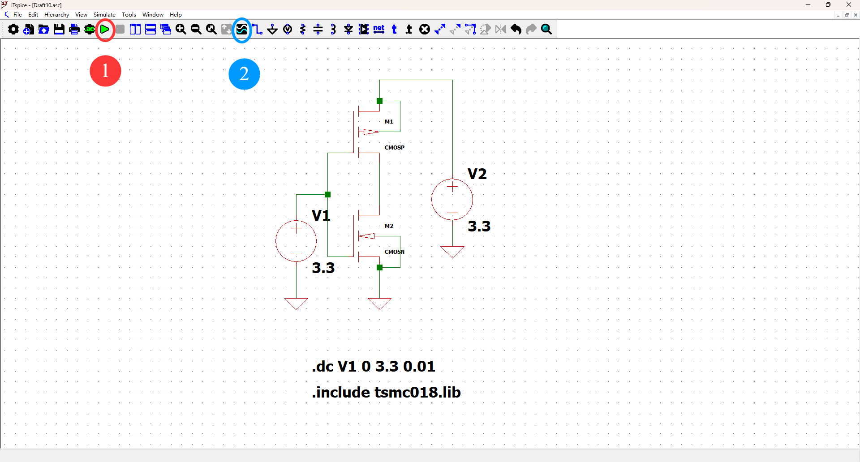
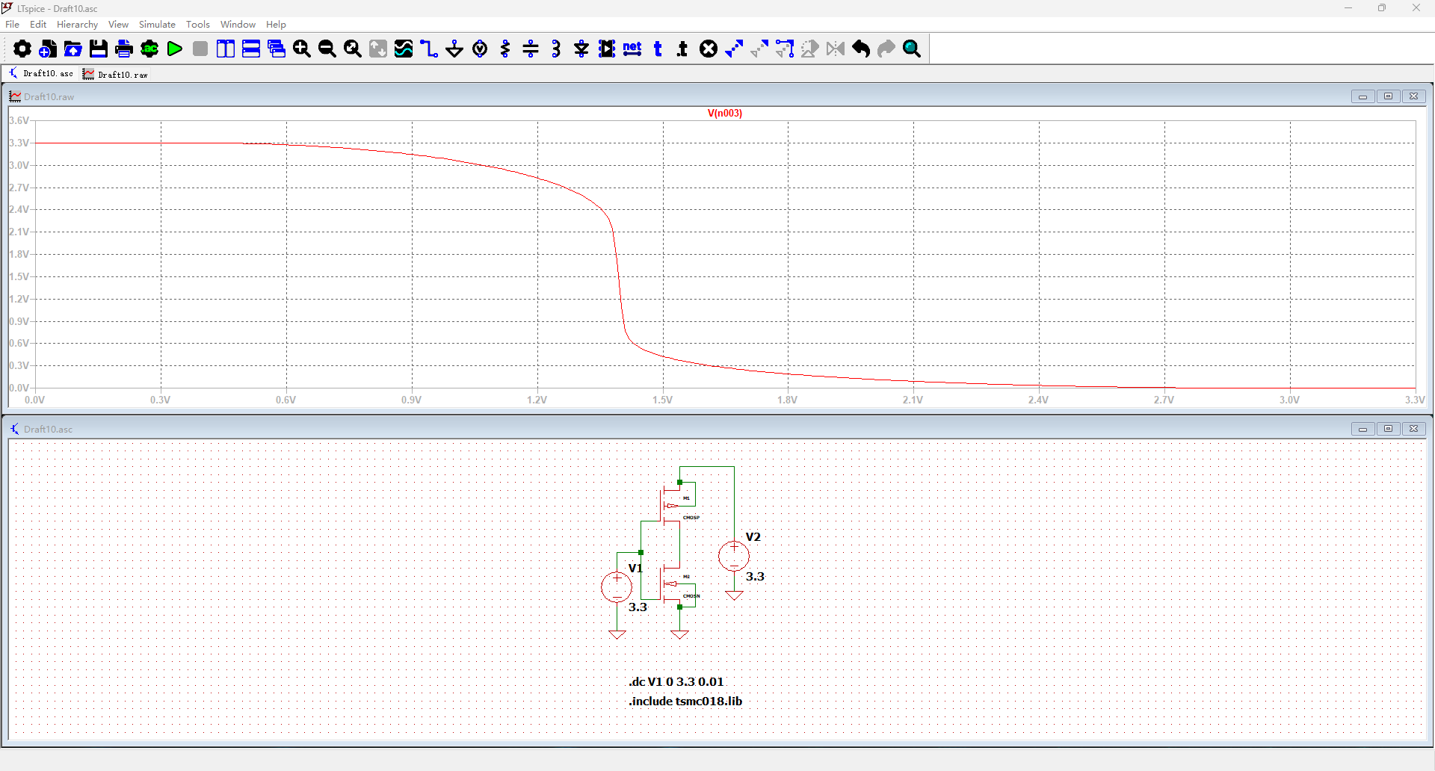
弹出波形窗口后，在原理图中选择对应结点即可查看对应波形，或在波形图中空白处右键—ADD traces，选择对应的电压、电流波形显示，同时此处也可进行简单的信号计算处理，如信号相减：V1-V2；图中示例中扫描了V1输入电压，波形图展示为CMOS反相器输入输出特性曲线；
SPICE模型参数：记事本打开tsmc018.lib文件，可以看到具体的器件模型参数信息，模集拉扎维第二章2.4.4有示例说明，感兴趣的同学可以对照学习；下图只截取了部分信息：
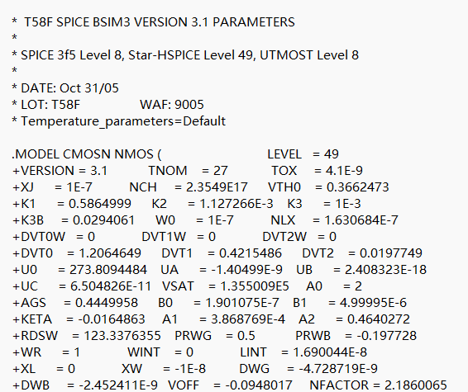

- 网址链接：https://sfv-sscs.org/resources/gf180mcupdk，具体信息如下图所示：
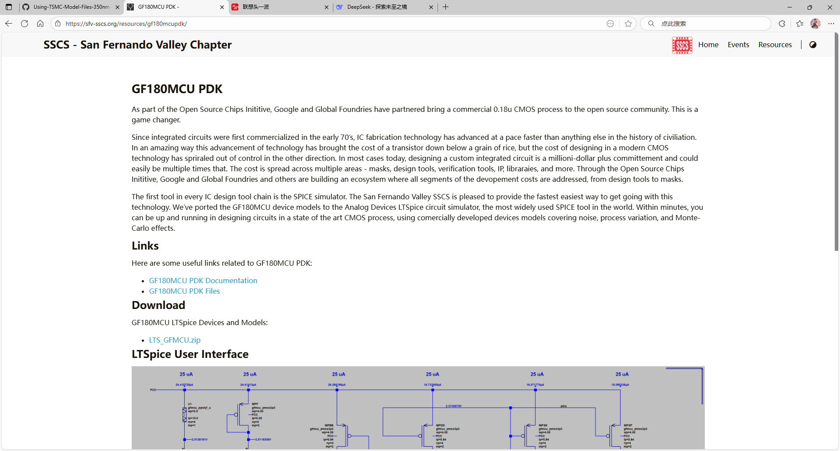
Links中的链接给出了该模型的具体信息和PDK文件，感兴趣可以下载、了解；
Download中的链接即为我们所需要的文件，下载、解压；将整个文件按照第一个方法的路径迁移到LTspice\lib\sym
下图即为完成迁移后，LTSPICE识别到的symbol
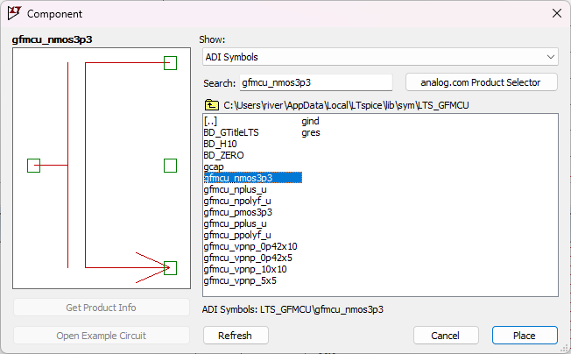

仿真方法与第一种相同，此处不再赘述，使用的器件分别为nmos3p3、pmos3p3；该方法下不需要.include代码，配置好仿真环境，直接运行即可，如图为CMOS反相器输入输出特性曲线：
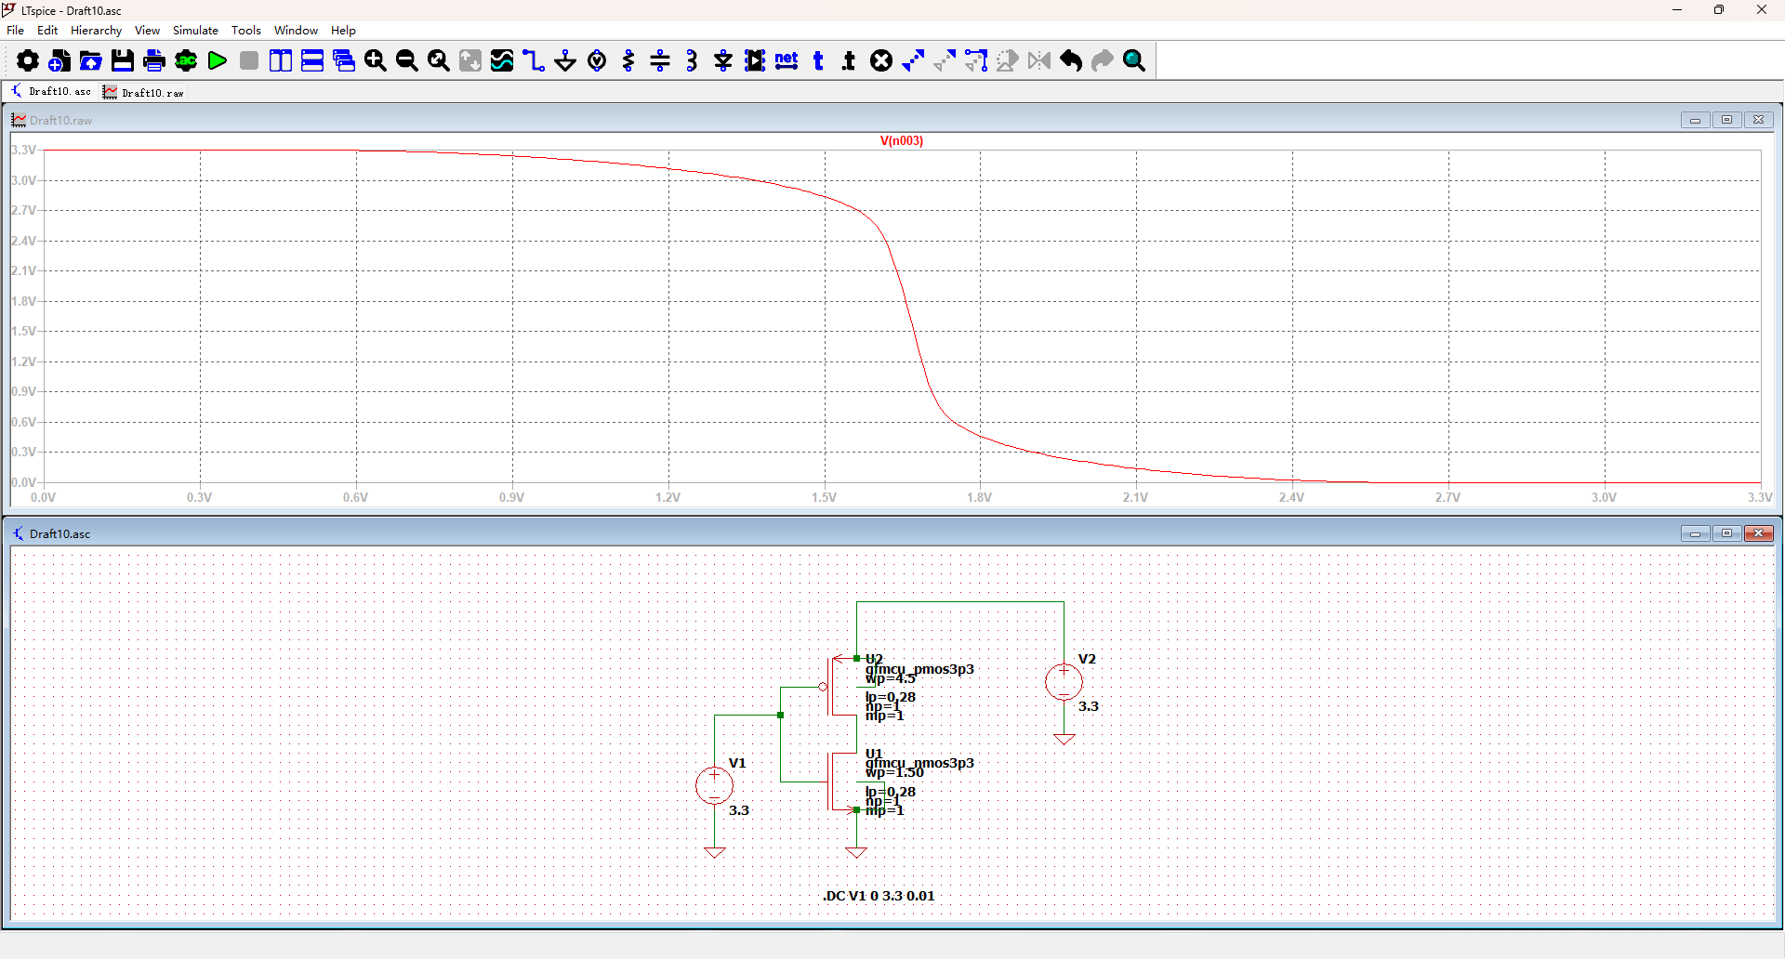

原理图中的symbol右侧可以看到器件的参数，现具体说明其用途，右键元件打开编辑，可以看到用于修改的四个参数wp、lp、np、mp
Wp：晶体管宽度，尺寸已经默认*10e-6，直接输入数字，如1.5
Lp：晶体管长度，尺寸已经默认*10e-6，直接输入数字，如0.28
Np：晶体管等效并联个数，finger
Mp：晶体管等效并联个数，multiplier
仿真时可调整四个参数，主要调整宽长比；finger、multiplier等效按倍数增大宽度，但有两者之间与直接增大Wp有一定差别，具体情况可自行学习；要想做相同尺寸的多个MOS，应四个参数都相同，而非等效Wp相同；要想做尺寸匹配多个MOS，建议固定其他三个参数调整Mp；
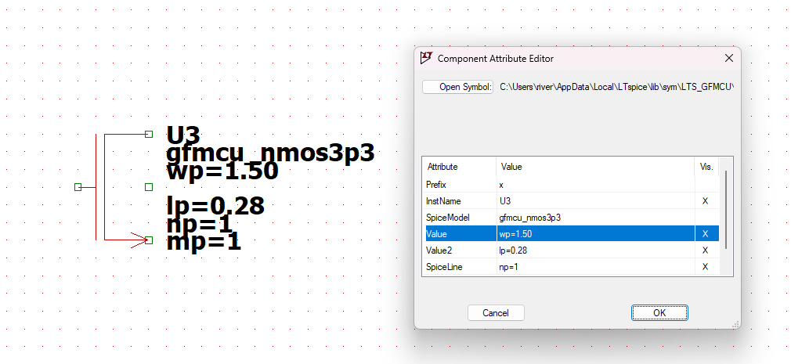
下载的文件中有相关电路示例，可自行学习：
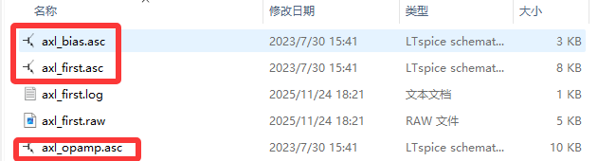

附：
可能用到的AC仿真教程：https://www.analog.com/cn/resources/media-center/videos/6293729831001.html，用于测试电路增益、带宽，并画出波特图；

